Các “cây đa cây đề” làng công nghệ đã làm gì để có sự nghiệp tuyệt vời?
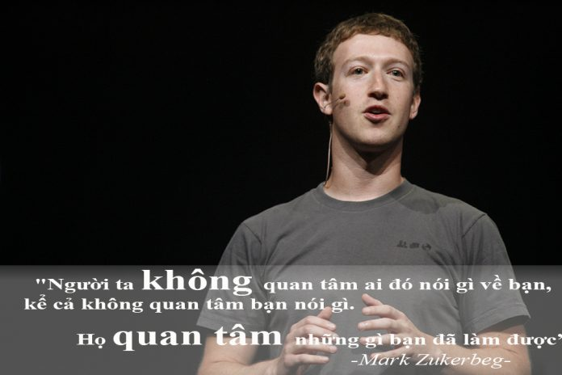Facebook CEO Mark Zuckerberg delivers a keynote during the Facebook f8 Developer Conference at the San Francisco Design Center in San Francisco on September 22, 2011 in California. AFP PHOTO / Kimihiro Hoshino (Photo credit should read KIMIHIRO HOSHINO/AFP/Getty Images)
Các tổ chức công nghệ lớn như Facebook, Google, Twitter đều do những trí tuệ xuất chúng điều hành, họ là Mark Zuckerberg, Larry Page, Jack Dorsey. Ý tưởng của họ đã mở đường cho cộng đồng kỹ thuật số hoạt động như ngày nay. Họ làm việc, vấp phải khó khăn và thất bại như mọi người khác. Điều khác biệt nằm ở cách họ phản ứng trước nghịch cảnh và thay đổi.

Xác định mục tiêu, không phải công việc
Dưới đây là một số lời khuyên thực tế nhất từ những nhân vật có tiếng nói của giới công nghệ thế giới:
Mục tiêu của bạn không nhất thiết là công việc bạn hướng tới. Tất nhiên, bạn có thể làm điều mình yêu thích cả đời. Dù vậy, nếu không tin tưởng và khao khát thứ lớn lao hơn, cuộc đời của bạn sẽ chỉ là chuỗi ngày thức giấc để làm việc mỗi ngày.
Theo đồng sáng lập Facebook, “mục đích có nghĩa rằng chúng ta là một phần của cái gì đó lớn hơn cả bản thân, rằng chúng ta được cần đến, rằng chúng ta có điều gì tốt hơn chờ đợi phía trước để nỗ lực. Mục đích là thứ tạo ra hạnh phúc thực sự”.

Làm việc!
Chúng ta dễ chìm đắm trong các giấc mộng lớn lao, chẳng hạn thay đổi thế giới hay tạo ra một Facebook thứ hai. Song, mơ chỉ là mơ mà thôi. Bạn phải biến nó thành sự thực bởi thế giới không thể thay đổi chỉ bằng việc mơ mộng. Bạn cần nỗ lực làm việc.
“Cha đẻ” phần mềm nguồn mở Linux, Linus Torvalds, đã phát biểu trong Hội nghị lãnh đạo nguồn mở năm 2016 rằng: “Sáng tạo mà ngành công nghiệp đang nói quá nhiều là thứ vớ vẩn. Ai cũng có thể sáng tạo. Tất cả sự cường điệu đó không phải là làm việc thực sự. Công việc thực tế mới là thứ đúng đắn”.

Bạn sẽ thất bại, nhưng ai mà quan tâm?
Trong cuốn sách ăn khách “The Subtle Art of Not Giving a F*ck”, blogger Mark Manson chia sẻ việc quan tâm đến quá nhiều thứ sẽ khiến bạn bị hủy hoại thế nào. Ông dạy rằng cuộc sống quá ngắn ngủi để lo lắng về hết thảy mọi chuyện và nếu chỉ theo đuổi những trải nghiệm tích cực, kể cả thành công, có thể biến thành trải nghiệm tiêu cực.
“Tấm vé đến sức khỏe tâm lý, cũng như sức khỏe thể chất, đến từ việc ăn rau xanh – nghĩa là bạn chấp nhận sự thật trần trụi của cuộc sống, những sự thật như “hành động của bạn thực ra chẳng quan trọng gì trong bức tranh lớn hơn” hay “phần lớn cuộc đời bạn sẽ tự nhạt và không đáng chú ý, nhưng điều đó ổn thôi””.
Khóa học “rau xanh” này ban đầu sẽ có vị khá tệ. Bạn không chịu chấp nhận nó, nhưng sau khi đã quen dần, cơ thể của bạn sẽ có cảm giác mạnh mẽ hơn và sống động hơn.
Sau tất cả, áp lực phải trở thành ai đó tuyệt vời, phải làm điều lớn lao, sẽ dần được gỡ bỏ. Sự lo lắng và căng thẳng bởi cảm giác phải chứng tỏ bản thân sẽ tiêu tan. Việc chấp nhận bản thân cuối cùng sẽ giải phóng bạn để bạn có thể hoàn thành những gì thực sự mong muốn đạt được mà không cần tới sự phán xét hay kỳ vọng của ai cả.

Nếu thất bại, hãy thay đổi
Gặp khó khăn, thất bại và bị từ chối là điều bình thường của mỗi người, song chìm trong đau khổ hàng tháng trời thì không. Nếu thất bại, hãy khóc một chút nhưng xem nó như cơ hội để thay đổi, hay như từ của doanh nhân Eric Ries, là “xoay quanh trục”.
Thất bại ám chỉ những gì bạn hoặc người khác đang làm không hiệu quả. Bất kể là ai, chỉ có một cách đúng đắn để phản ứng đó là thay đổi để tốt hơn. “Nếu đi sai, chúng ta có công cụ cần thiết để nhận ra nó và sự nhanh nhẹn để tìm ra con đường khac”, ông viết trong cuốn sách “The Lean Startup”.

Cuộc sống không chỉ có sự nghiệp
Có một thực tế là những người chỉ biết công việc không thể tiến xa trong cuộc sống. Họ bị ốm, họ không có thời gian cho người yêu thương và chỉ biết vùi đầu ở văn phòng. Tin hay không, dành thời gian để nghỉ ngơi hay theo đuổi một đam mê gì khác có thể giúp ích cho sự nghiệp và năng suất lao động của bạn.
Jack Dorsey, CEO Twitter, trong bài phỏng vấn với Y Combinator đã thừa nhận: “Khi còn trẻ, tôi không hiểu về giá trị của việc tập luyện và nó ảnh hưởng đến trí tuệ như thế nào… Hiện giờ tôi đã cân bằng nhưng tôi ước có thể tập trung vào sức khỏe nhiều hơn trong quá khứ. Một lối sống khỏe khoắn hơn sẽ giúp tôi sáng tạo hơn và cho phép tôi suy nghĩ mạch lạc hơn”.
Những lời khuyên chung chung như “làm theo trái tim” có thể khiến bạn cảm thấy ổn hơn một lúc nào đó. Tuy vậy, hàng tá “like”, “share” trên Facebook không thể mang đến bữa ăn cho bạn. Thành công không chỉ nhờ vào việc đọc hàng ngàn câu chuyện bạn dễ dàng tìm thấy bất kỳ đâu mà nó bắt đầu từ công việc và sống trọn vẹn.

